**Муниципальное общеобразовательное учреждение «Средняя общеобразовательная школа № 20» города Магадана**

**Муниципальный конкурс**

**«Самый классный классный»**

**Методическая разработка классного часа**

**«Заочная экскурсия по Магадану».**

**(для учащихся 6 класса)**

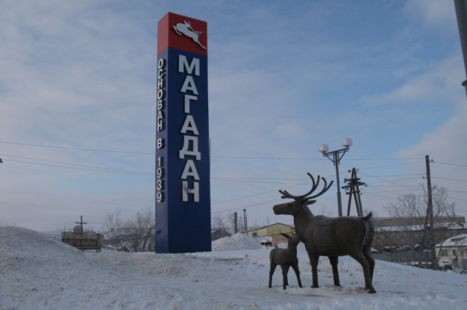

**Классный руководитель 6Б класса**

**МБОУ СОШ № 20 г. Магадана**

**Тарануха Т.В.**

**2014 г.**

**«Заочная экскурсия по достопримечательностям г. Магадана»**

**Классный час для учащихся 6 класса**

**Цели:**

*1. Личностные:*

* принятие личностью базовых национальных ценностей, национальных духовных традиций;
* укрепление веры в Россию, чувства личной ответственности за Отечество перед прошлыми и будущими поколениями.

*2. Духовно-нравственные*:

* развитие чувства патриотизма и гражданской солидарности;
* духовную, культурную и социальную преемственность поколений.

*3.Познавательные:*

* анализировать, рассуждать, сравнивать, обобщать, делать выводы.

**Образовательные компетенции:**

*1.Личностные рузультаты:*

* мотивированность на посильное и созидательное участие в жизни края;
* заинтересованностьв благополучии и процветании своего города, края.

*2.Метапредметные результаты;*

* умение сознательно организовать свою познавательную деятельность
* овладение различными видами публичных выступлений, правилами ведения диалога.

*3.Предметные результаты:*

* умение взаимодействовать в ходе выполнения групповой работы, вести диалог, участвовать в дискуссии, аргументировать собственную точку зрения.

Мероприятие направлено на изучение истории родного края, знакомство с достопримечательностями Магадана, его историческими памятниками и

2

скульптурами.

**Оборудование:** мультимедийный проектор.

**3**

**Конспект мероприятия:**

**Классный руководитель:**

Здесь на севере, с волнами споря,  
 Побеждая зимой холода,  
 На пороге Охотского моря  
 Город-солнце живёт – Магадан!

Ребята, мы - жители Крайнего Севера, жители Магадана, Магаданской области. Мы живем в красивом северном городе Магадане, и нам следует знать наше прошлое, уважать исторические традиции, ибо это и есть цивилизованный подход к памяти народной и официальной.

Сегодня особенно актуальны слова экс-президента России Д.А.Медведева, сказанные им в послании Федеральному собранию 5.11.2008 г., в котором он определяет наши ценности, общественные идеалы и нравственные принципы: «При самом трезвом, критическом взгляде на отечественную историю и на наше далеко не идеальное настоящее, в любых обстоятельствах, всегда сохранится вера в Россию, глубокая привязанность к родному краю, к нашей великой культуре».

В этом году Магадану исполняется 75 лет, а еще и 2014 год объявлен годом Культуры.

Поэтому сегодня мы с вами поговорим о некоторых скульптурных достопримечательностях нашего города и проведем заочную экскурсию по городу. Скульптура Магадана многообразна, все памятники охватить на уроке невозможно, но о некоторых надо вспомнить. Сегодня главными гидами и моими помощниками будете – вы. Итак, в путь!

**4**

**Слайд 1**. **Карта Магадана с достопримечательностями**.

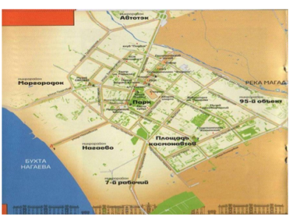

Перед вами карта-схема Магадана, на ней обозначены достопримечательности, которые сегодня мы с вами посетим. Это известные исторические скульптуры, мимо которых вы проходите может быть каждый день. Начнем наше путешествие с бухты Нагаево. Там находится памятникпионерам освоения Колымы и Чукотки. Кто из вас может рассказать об этом памятнике?

**Слайд 2.** **Памятник пионерам освоения Колымы и Чукотки.**

22 июня 1929 года с парохода «Генри Ревиер» сгрузили на берег бухты Нагаева сборные домики. 24 июля окончательно выбрали место для Восточно-Эвенской (Нагаевской ) культбазы. Через год в поселке разместились фактория и база «Союззолото». Дорожники прорубили просеку к Магаданке, заложив ось города-будущий проспект имени Ленина.

Этот памятник находится на берегу бухты Нагаева на смотровой площадке. Авторы – скульптор С.С. Кирюхин, архитекторы В.А. Петербуржцев, А.Б. Самсонов (Москва, Росмонументискусство).

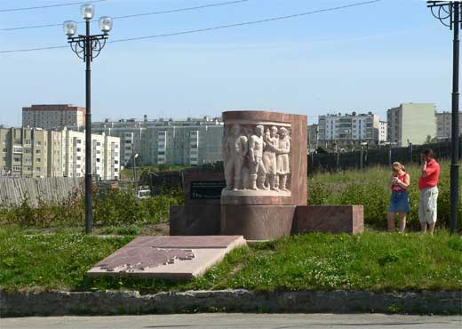

Следующий пункт нашей остановки это площадь Космонавтов. Там установлен исторический памятник основоположнику нашего государства. Это памятник… ?

**5**

**Слайд 3. Памятник В.И. Ленину.**

Первоначально памятник В.И.Ленину стоял на площади Ленина с 10.10.1987 года (ныне Соборная площадь).

В 2003г.памятник перенесен и был установлен на площади Космонавтов. Семиметровая бронзовая статуя Ленина выполнена по проекту московского

скульптора С.И. Герасименко и архитектора С.С. Феоктистова. Скульптура отлита на ленинградском заводе «Монументскульптура».

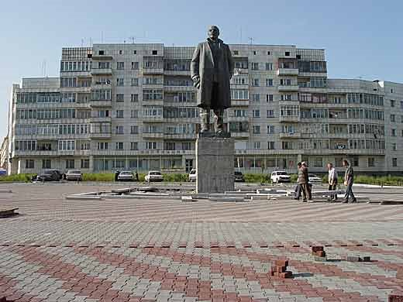 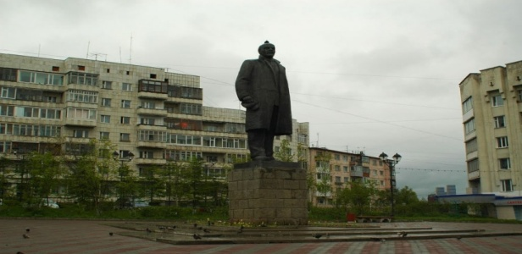

А вот теперь мы с вами поднимемся на сопку «Крутая». Наша остановка у памятника- мемориала жертвам политических репрессий, которые были заключены в исправительно-трудовые лагеря Гулага на Колыме. Монумент установлен и открыт [12 июня](http://ru.wikipedia.org/wiki/12_%D0%B8%D1%8E%D0%BD%D1%8F) [1996 года](http://ru.wikipedia.org/wiki/1996_%D0%B3%D0%BE%D0%B4). В этом месте в сталинские времена находилась «Транзитка» — перевалочный пункт, с которого этапы заключённых отправляли по разным колымским лагерям. Этот памятник носит название…

**Слайд 4. .«Маска Скорби»**

Центральный монумент мемориала представляет собой стилизованное лицо человека, из левого глаза которого текут слёзы в виде маленьких масок. Правый глаз изображён в форме окна с решёткой. За окном подвешен колокол, звенящий на ветру. С обратной стороны монумента находятся плачущая женщина и мужчина с запрокинутой головой на кресте. Внутри монумента расположена стилизованная копия тюремной камеры. Маска установлена на постаменте 56 кв.м., высота – 18,5 м., к ней ведут 100 ступеней. У подножия памятника расположено 11 бетонных блоков с названиями исправительно-

**6**

трудовых лагерей Севвостлага и Берлага ОГПУ – НКВД СССР, рядом на гранитных валунах изображения символов религиозных конфессий. По лестнице можно подняться наверх в Маску и, пройдя через комнату, имитирующую лагерное жилье, спуститься к скульптуре плачущей девушки. Автор проекта «Маски Скорби» - Э.И. Неизвестный, архитектор- К.Т. Козаев.

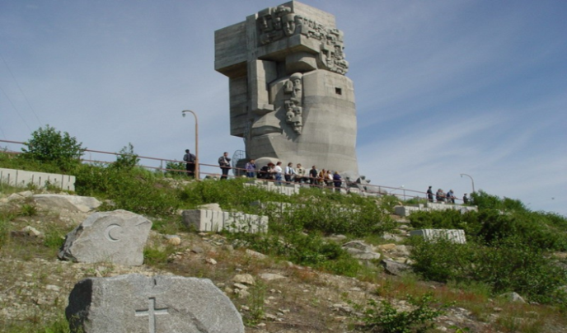

Много хороших слов можно сказать о людях, которые внесли большой вклад в развитие нашего города. Одним из основоположников являлся первооткрыватель колымского золота. Поэтому следующая наша остановка у памятника Юрию Билибину

**Слайд 5.Памятник Ю.А. Билибину**

Первая Колымская экспедиция [Ю. А. Билибина](http://ru.wikipedia.org/wiki/%D0%91%D0%B8%D0%BB%D0%B8%D0%B1%D0%B8%D0%BD,_%D0%AE%D1%80%D0%B8%D0%B9_%D0%90%D0%BB%D0%B5%D0%BA%D1%81%D0%B0%D0%BD%D0%B4%D1%80%D0%BE%D0%B2%D0%B8%D1%87) положила начало детальному изучению [Колымы](http://ru.wikipedia.org/wiki/%D0%9A%D0%BE%D0%BB%D1%8B%D0%BC%D0%B0_(%D1%80%D0%B5%D0%B3%D0%B8%D0%BE%D0%BD)), что способствовало промышленному освоению региона. В настоящее время Магадан остается одним из главных поставщиков золота России.

Памятник Юрию Билибину установлен в сквере по ул. Портовой в 2003 году. Авторы - скульпторы Е. Крамаренко, А. Шейкин, художники К. Кузьминых, В. Мягков, архитектор А. Сычев.

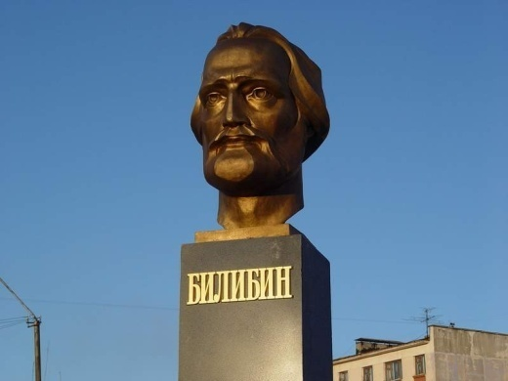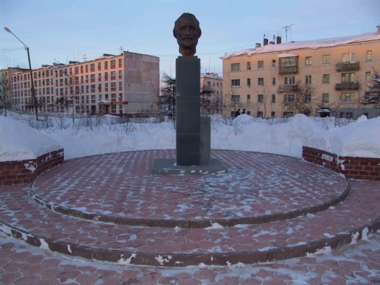

**7**

А вот следующий памятник установлен на проспекте Ленина 17.09.2005 г. более 17 лет назад.

**Слайд 6. Мемориал землякам - колымчанам, погибшим на службе Отечеству** **в Афганистане, Чечне и других локальных конфликтах**.

17 сентября 2005 г. недалеко от часовни Георгия Победоносца был открыт памятник в честь воинов, погибших в Афганистане, Чечне и других локальных конфликтах.

Авторы проекта - А. Вашковец и В. Фентяжев, архитекторы Е. и В.Колосовы.

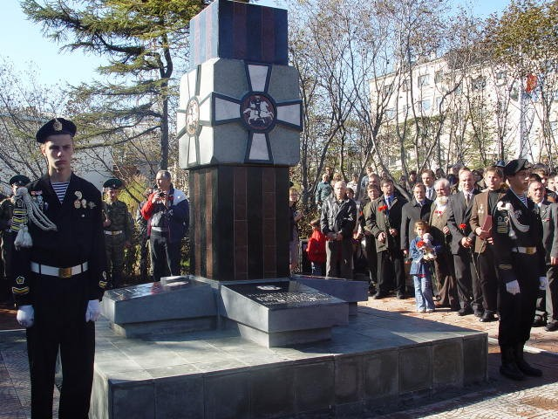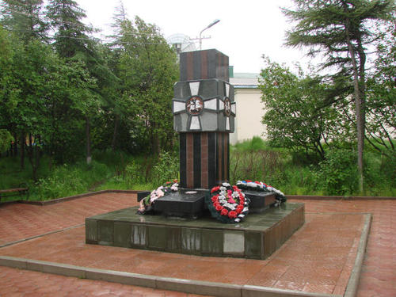

Нельзя сегодня не сказать и о скульптуре у въезда в Магадан.

***Что вы знаете о ней?***

**Слайд 7. Стела у въезда в город Магадан**

27.06.2006г постановлением мэра города Магадана был объявлен открытый конкурс на создание Проекта Стелы для установки на въезде в Г.Магадан.

Стела на 6-ом км основной трассы установлена в 2007 г. Автор проекта - В.М. Вихлянцев, скульпторы Е.П. Крамаренко, А.С. Шейкин, художник Ю.С. Руденко.



**8**

Следующая наша остановка в городском парке, там, где Добрый ангел раскрыл свои крылья, оберегая всех жителей нашего края. Эта композиция носит название…

**Слайд 8. Архитектурно-скульптурная композиция «Добрый ангел мира»** Композиция установлена в городском парке культуры и отдыха на месте памятника Ленину в июле 2009 года в дни празднования 70-летнего юбилея нашего города.

Магадан стал двадцатым городом в России, где появился этот «ангел» как символ международного союза благотворительных организаций. В числе его авторов П.Т. Стронский, президент Международной академии культуры и искусства, заслуженный художник России. Вполне оправданы на памятнике слова благодарности магаданцам, жителям Колымы и Чукотки, активно участвовавшим в сборе средств в народный Фонд обороны в 1941-1945 гг. и Советский Фонд Мира.

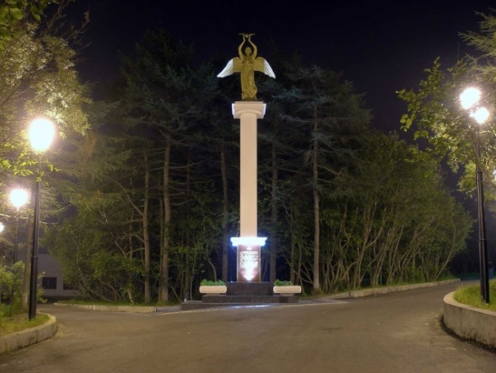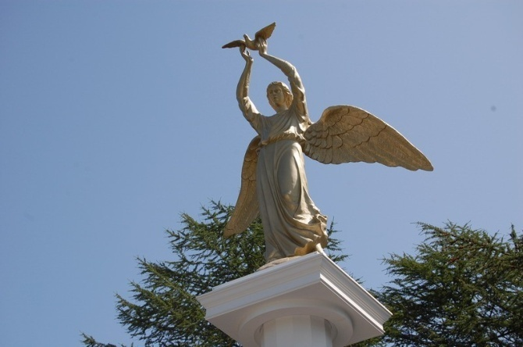

Ранним утром перевозили по столице Колымы одного из монументов. Операция по транспортировке и установке габаритного монумента заняла несколько часов. О каком монументе идет речь?   
  **Слайд 9. Монумент «Время»**

|  |  |  |  |
| --- | --- | --- | --- |
| |  |  | | --- | --- | | |  | | --- | | Монумент под названием «Время». Пять метров в высоту и почти шесть тонн весом. Перевезти статую мамонта из мастерской художника на берег Охотского моря – задача не из простых. Для транспортировки монумента используют кран большой грузоподъемности.  Автор этой статуи - скульптор Юрий Руденко. Он создавал ее из металлолома. В поисках материала, говорит он, пришлось обойти все окрестные свалки. В итоге получилась скульптура в стиле хайтек. Художник покрыл её специальным  **9**  составом, благодаря которому поверхность статуи приобрела ржавый оттенок. Своему творению Руденко дал философское название – «Время».  Мамонты на территории тогда еще будущей Магаданской области водились именно такие – до пяти, а то и шести метров высотой. Ученый-мерзлотовед Анатолий Ошманцов, находивший останки древних животных в разных районах Колымы, говорит, что этот мамонт действительно похож на тех древних.  Композицию «Время» разместили на берегу бухты Нагаева. Ее создали к 60-летниему юбилею Магаданской области.  Предполагается, что статуя «Время» станет одной из туристических  достопримечательностей Магадана. Композиция пока еще не совсем завершена. Внутрь мамонта вскоре установят специальные трубы и басовые струны. Сильный колымский ветер заставит их издавать звуки.    Мы посетили с вами интересные места нашего Магадана, а теперь проведем игру:.  Задание учащимся: разделиться на три группы  1.Сложите пазлы  2.Определите какую достопримечательность вы собрали. Расскажите о ней. На краю суровых мест и моря  Расположен город Магадан.  Там снега, народ, не зная горя,  Добывает золото, уран. На этом наше путешествие подошло к концу, но вам задание на дом. Найдите интересные скульптурные памятники нашего города, о которых не было сказано и  **10**  подготовьте рассказ к следующему классному часу  **Рефлексия: « Ромашка».**  Прежде, чем мы расстанемся, подведет итог нашего классного часа. У меня имеются лепестки от ромашки белые и фиолетовые. Белые означают, что вы с интересом работали на классном часе, а фиолетовые – вы недовольны остались чем-либо. Каждый из вас выберет один лепесток по вашему настроению, и мы построим ромашку и проверим, каким цветом она получилась.  Спасибо вам за оказанную помощь и внимание на занятии.    **11** | | |  |

**Список литературы**:

1. Магадан. Путеводитель-справочник. Магадан,1989.
2. Магадан. Конспект прошлого. Магадан,1989.
3. Магаданская область (рекомендательный указатель литературы). Магадан, 1983.
4. Магаданцы – Герои Социалистического Труда. Магадан, 1972.
5. Памятники, памятные места истории и культуры Северо-Востока России. Магадан, 1995.
6. Фетисов А. Начальник «Большого комитета». Магадан, 1974.
7. Хрюкова Г. Геологи Колымы и Чукотки. Магадан,1969.

12